臺灣麥克 新書資料卡─2015.06
中文書名 | 動手玩創意：  我愛夏天1000貼紙書 |  | 出版社 | 臺灣麥克股份有限公司 | 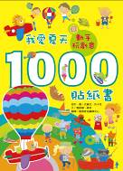
原文書名 | 1000 summer stickers |  | 出版社書號 | AC07109
文 | 費歐娜‧華特 |  | 譯者 | 臺灣麥克編譯中心
繪者 | 史黛拉‧貝卡克 |  | 適讀年齡 | 3歲以上
系列名稱 | 大能力學習館 |  | 書籍類別 | 遊藝‧娛樂‧休閒
定價 | 320 元 |  | 特價
開數 | 15 × 21cm |  | 內文(圖） | ■彩色 □黑白
頁數 | 89頁 |  | 預計出版日期 | 2015年06月
ISBN | 978-986-203-603-7 |  | EAN | 9789862036037
圖書分類 | 990 |  | CIP | 無
建議主分類 | 童書/青少年文學>遊戲書>貼紙書
十大基本能力 |  | ☑瞭解自我與發展潛能 ☑欣賞、表現與創新 ☑表達、溝通與分享  ☑主動探索與研究 ☑獨立思考與解決問題
版本 | □精裝 □軟精裝 ■平裝 □盒裝 □附CD □封收縮膜 □書腰 □其他配件
提供資料 | ■封面圖檔 ■1~2頁內文 ■目錄 □樣書 □促銷計劃 □海報／書籤 張 □其他
內容簡介 | 動手玩創意  我愛夏天1000貼紙書  快！感受來自夏天獨特的陽光、沙灘和海洋的熱情與魅力！  表情豐富可愛、造型有趣多變，讓人看了大呼過癮！  ♪ 23個豐富有趣的主題場景  包括盛夏海灘、沙灘樂園、野外BBQ、海底世界等，讓孩子盡情發揮想像力和創造力，創作各種好看、好玩的故事。  ♪ 1000張讓你愛不釋手的夏季限定貼紙  除了認識各種在夏季出沒的動物和昆蟲，還可以將牠們任意貼在想貼的場景，或是自己創造新的場景喔！  ♪多用途的圖案和標籤貼紙  可以貼在卡片、信封、筆記本，製作獨一無二的專屬卡片和圖畫，送給家人或朋友。
書籍特色 | 值得人手一本的4大優點  搭配跨頁生動情境。  囊括各種熱力十足的夏日風情場景，除了從中認識生活周遭的人事物之外，也能看圖片說故事，人人都可以是TOP故事大王；也能變成個人巧思創作，人人都可以是小小畢卡索。☺  貼紙設計精緻多元。  每個角色貼紙表情逗趣又有戲，除了情境COSPLAY之外，用來製作派對邀請函或禮物小標籤都非常適合，讓收到的人眼睛為之一亮！☺  貼心的「紙上導覽員」。  藉對話式或提示類的文字MEMO說明，讓每張貼紙充分發揮功能，適得其所。☺  隨心所欲使用貼紙。  當然，你也可以打破遊戲規則，把貼紙放入任何場景，毫無違和感，怎麼貼都好好看。☺  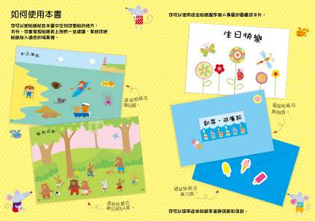
延伸書單 | - 《動手玩創意：女生最愛1000貼紙書》→2015年4月出版  - 《動手玩創意：男生最愛1000貼紙書》→2015年4月出版  - 《動手玩創意：可愛動物1000貼紙書》→2015年1月出版
內頁圖 | 